Biên bản họp cộng đồng OpenCPS

1. Thời gian: 8h30 ngày 04 tháng 03 năm 2016

2. Địa điểm: Tòa nhà VAPA, số 4, ngõ 2, đường Tôn Thất Thuyết, Hà Nội.

3. Thành phần tham gia:

Công ty cổ phần phát triển nguồn mở và dịch vụ FDS:

- Ông: Trần Kiêm Dũng - Giám đốc điều hành
- Ông: Tạ Tuấn Anh - Phó giám đốc kỹ thuật
- Ông: Lê Phú Cường - Phó giám đốc giải pháp
- Ông: Vũ Hồng Sơn – Trưởng phòng dịch vụ
- Ông: Mai Quốc Huy – Trưởng nhóm phát triển
- Ông: Vũ Đăng Khoa – Trưởng nhóm phát triển
- Ông: Tạ Hữu Bình – Nhân viên
- Ông: Lê Tiến Dũng – Nhân viên
- Ông: Vũ Minh Cương – Nhân viên
- Ông: Đặng Khánh Trung – Nhân viên
- Ông: Nguyễn Thành Trung – Nhân viên
- Bà: Đặng Thị Trà Giang – Nhân viên

Công ty IWAY:

- Ông: Trương Anh Tuấn – Tổng giám đốc

Công ty NetNam:

- Ông: Tuấn – Hạ tầng

Công ty VidaGIS:

- Ông: Nguyễn Hoàng Tuấn – Kỹ thuật
- Ông: Bùi Văn Quảng – Kỹ thuật
- Ông: Nguyễn Hồng Phương – Kỹ thuật

Công ty VinaDes:

- Ông: Vũ Văn Thảo – Kỹ thuật

Công ty Bitsco:

- Ông: Hứa Đức Lâm – Kỹ thuật

Trung tâm dữ liệu Hà Nội

4. Nội dung cuộc họp

Mục đích cuộc họp:

- Mở đầu, ông Tạ Tuấn Anh nêu rõ mục đích của buổi họp là các thành viên của Cộng đồng OpenCPS thảo luận về kiến trúc và nghiệp vụ của Phần mềm nguồn mở OpenCPS.
- Ông Tạ Tuấn Anh giới thiệu mô hình kiến trúc của OpenCPS:

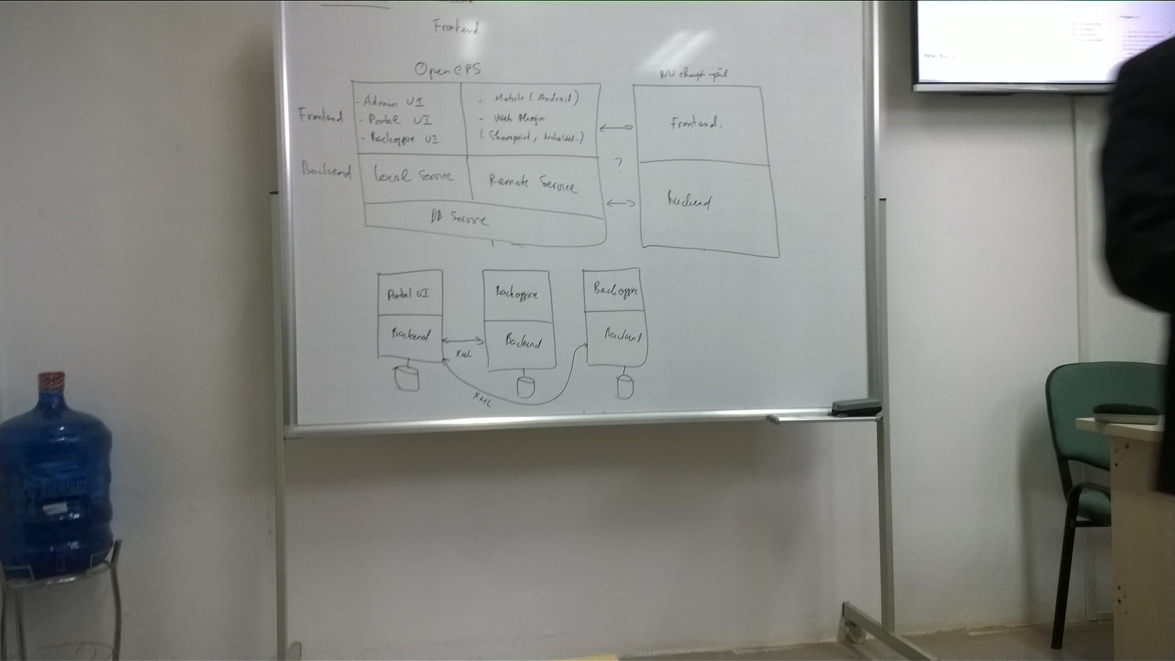

+ Kiến trúc gồm 2 thành phần: Giao tiếp với người dân và Xử lý thủ tục.
+ Mục đích là xây dựng phần lõi gồm: Gửi, nhận hồ sơ, nhận kết quả, thành toán tiền của các dịch vụ công trực tuyến.
+ Đối với dữ liệu chuyên ngành thì sẽ tách riêng phần mềm xử lý dữ liệu chuyên ngành. OpenCPS sẽ giao tiếp với phần mềm xử lý chuyên ngành thông qua các giải pháp kết nối.
+ Mục tiêu xây dựng OpenCPS: Từ thông tin về thủ tục hành chính và biểu mẫu, sử dụng OpenCPS có thể nhanh chóng cấu hình để cung cấp dịch vụ công.
+ Kiến trúc chung sẽ gồm 2 phần: Backend và Frontend.
+ Phần Backend của OpenCPS được phát triển sử dụng Liferay, phần Frontend được phát triển sử dụng nhiều công nghệ khác nhau như Liferay, NukeViet, Sharepoint.
+ Frontend của OpenCPS gồm 3 UI cơ bản:
    - Admin UI: Giao diện cấu hình và quản trị
    - Frontoffice: Giao tiếp với công dân, doanh nghiệp
    - Backoffice: Giao diện dành cho cán bộ.
+ Backend không có giao diện, gồm 2 phần: Cung cấp nghiệp vụ cho frontend được xây dựng trên nền tảng Liferay và cung cấp nghiệp vụ cho frontend không được xây dựng trên nền tảng Liferay

- Ông Tạ Tuấn Anh đưa ra phương pháp tích hợp giữa OpenCPS với phần mềm nghiệp vụ chuyên ngành:
+ Có thể sử dụng phương pháp 02 backend giao tiếp với nhau
+ Nhúng Frontend của phần mềm nghiệp vụ chuyên ngành và phần Frontend của OpenCPS.
Theo đó, ông Tạ Tuấn Anh cũng đưa ra các phương án triển khai như sau:

- Ông Lê Phú Cường trình bày về yêu cầu và kiến trúc nghiệp vụ của OpenCPS:
+ Một số khái niệm về 04 mức dịch vụ công (có cách hiểu như sau)
    - Dịch vụ công mức 1: Có định nghĩa ra dịch vụ công đó
    - Dịch vụ công mức 2: Đưa thông tin về dịch vụ công đó lên website
    - Dịch vụ công mức 3: Doanh nghiệp có thể nộp hồ sơ online
    - Dịch vụ công mức 4: Doanh nghiệp không cần đến trực tiếp cơ quan thực hiện thủ tục hành chính vẫn có thể hoàn thành thủ tục hành chính.
+ Các vấn đề nghiệp vụ cần giải quyết của OpenCPS (theo hình dung ban đầu):
    - Quản lý và công bố dịch vụ công mức 2 (thông dụng)
    - Dịch vụ công mức 3. Về nộp hồ sơ hiện tại có 4 tình huống. Trong đó, có khoảng 80% dịch vụ công ở các Bộ và 98% dịch vụ công ở địa phương rơi vào 02 tình huống đầu tiên. 02 tình huống còn lại chỉ có 20% dịch vụ công ở các Bộ và 2% dịch vụ công ở địa phương.
    - Dịch vụ công mức 4. So với dịch vụ công mức 3 có bổ sung các phần: Tích hợp thanh toán điện tử (gồm 04 phương án), Ký số (Ban cơ yếu, cán bộ, doanh nghiệp).
    - Một cửa điện tử và Một cửa điện tử liên thông (giải quyết việc tiếp nhận, thụ lý hồ sơ nộp trực tiếp tại cơ quan quản lý nhà nước)
    - Kiểm soát thủ tục hành chính, đây là phần phục vụ cho các đơn vị quản lý (Các cơ quan chuyên ngành)
    - Giám sát hệ thống
    - Tích hợp các Cơ sở dữ liệu quốc gia gồm: Cơ sở dữ liệu công dân, Cơ sở dữ liệu doanh nghiệp, …
+ Kiến trúc nghiệp vụ đề xuất: chia làm 2 phần Phục vụ Người làm thủ tục (FrontOffice) và Phục vụ Cán bộ (BackOffice)
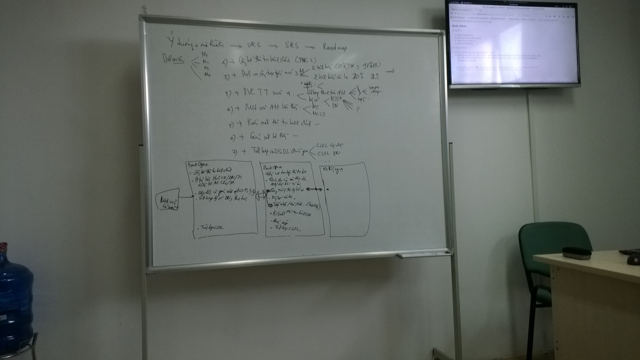

    - FrontOffice: xem hình trên
    - BackOffice: xem hình trên

- Ông Hứa Đức Lâm (Kỹ thuật - Bisco) đặt câu hỏi: “Mức độ khái quát hóa của dịch vụ công và việc tích hợp phần dịch vụ công trực tuyến với phần Xử lý nghiệp vụ như thế nào?”
+ Ông Lê Phú Cường trả lời:
    - Có thể khái quát hoá phần thủ tục, quy trình, tiến trình thụ lý hồ sơ. Dữ liệu nghiệp vụ riêng của phần xử lý nghiệp vụ theo từng thủ tục không khái quát hóa được (đây là dữ liệu riêng). Do vậy, các loại dữ liệu này được tổ chức lưu trữ độc lập.
    - Tích hợp có 02 phương pháp:
      - Lập trình phần Xử lý nghiệp vụ bằng Liferay, tích hợp nhuyễn trên FrontEnd của OpenCPS
      - BackEnd của OpenCPS đưa ra chuẩn kết nối để tích hợp với phần mềm Xử lý nghiệp vụ sẵn có.

- Ông Lê Anh Tuấn (CTO – Netnam) đặt câu hỏi về quy trình đóng gói, triển khai sản phẩm và yêu cầu hạ tầng của OpenCPS
+ Ông Tạ Tuấn Anh và ông Vũ Đăng Khóa trả lời:
    - OpenCPS phát triển sử dụng Liferay, do đó tuân thủ các quy định về đóng gói, triển khai của Liferay như deploy các file war
    - Việc đóng gói OpenCPS sẽ gồm: Portlet, Theme, ext, hock (thay đổi trong hệ thống core của Liferay). Khi deploy app sẽ gồm có code và DB.
+ Ông Trương Anh Tuấn (iWay) cũng đưa ra cách làm thế nào để người dùng build dễ nhất và đưa ra phương án sẽ tạo 1 script để cài tự động Liferay và các theme, Template layout.
+ Ông Lê Anh Tuấn đề xuất xây dựng các script để cài đặt tự động.

- Ông Trần Kiêm Dũng và ông Tạ Tuấn Anh thống nhất với mọi người về quy tắc lưu trữ của dự án:

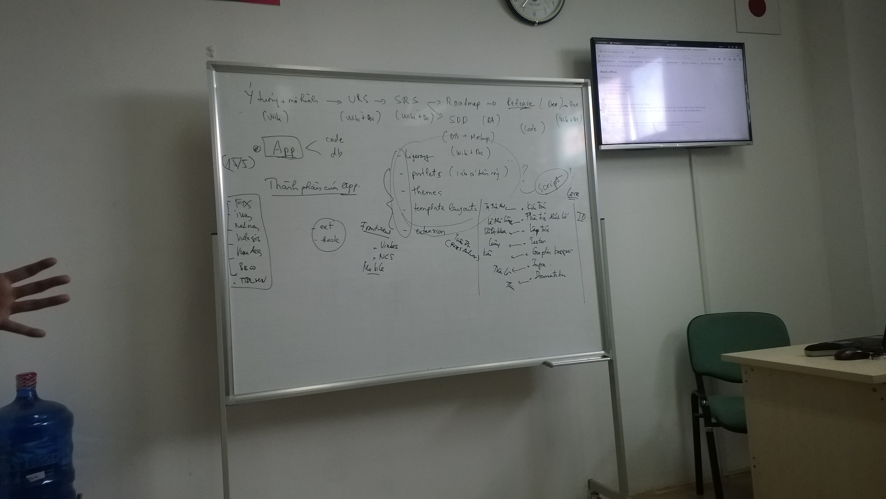

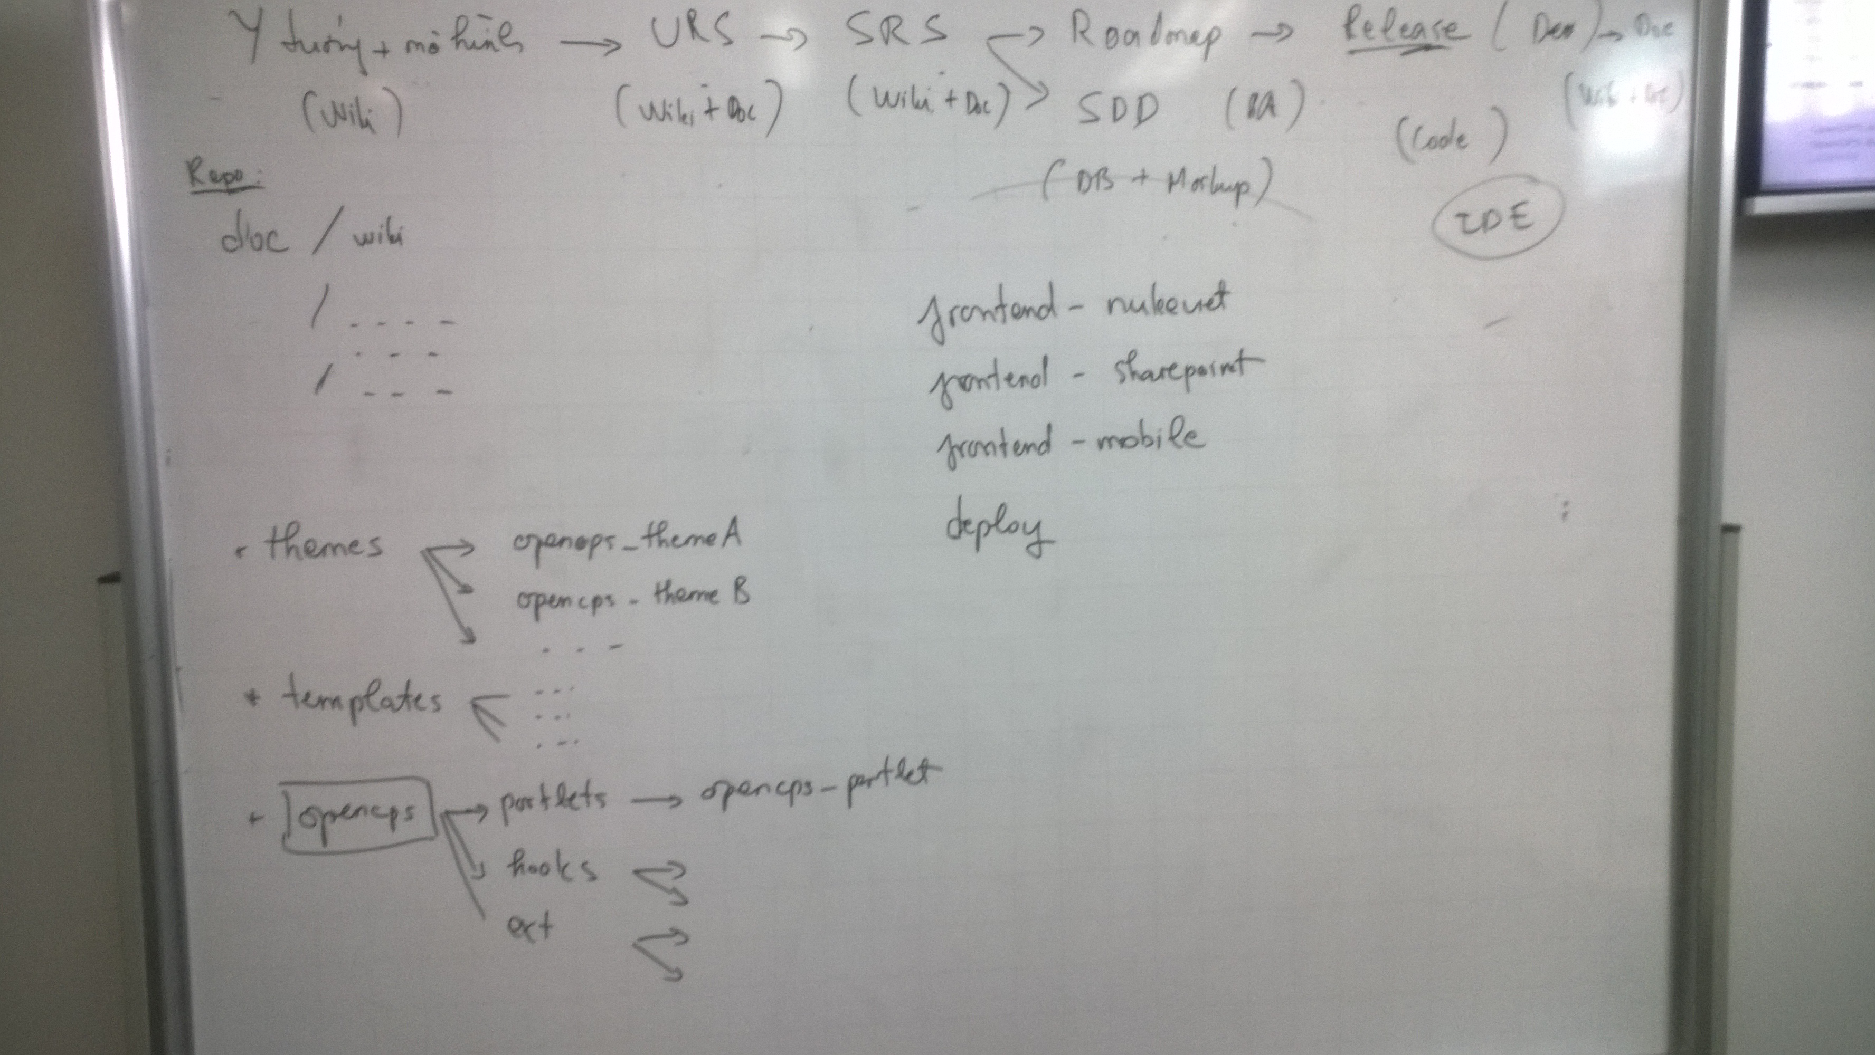

- Cuối cùng, cuộc họp thống nhất đưa ra đại diện (lâm thời) các nhóm làm việc:
1. Trần Kiêm Dũng | dungtk@fds.vn | dungtkfds | Sáng lập
2. Tạ Tuấn Anh | anhtt@fds.vn | tanhtanhvn | Trưởng dự án
3. Trương Anh Tuấn |tuanta@iwayvietnam.com| Chuyên gia nguồn mở (FOSS Advisor)
4. Lê Phú Cường |cuonglp@fds.vn| lephucuongfds| Trưởng nhóm giải pháp
5. Vũ Đăng Khoa |khoavd@fds.vn |khoahp| Trưởng nhóm lập trình
6. Vũ Minh Cương |cuongvm@fds.vn| vuminhcuong| Trưởng nhóm kiểm thử
7. Nguyễn Thị Thu |thunt@fds.vn|thutb| Trưởng nhóm tài liệu
8. Lê Anh Tuấn |tuan.la@netnam.vn| | Trưởng nhóm hạ tầng và bảo mật
9. Hoàng Trung Kiên |kien.ht@netnam.vn| | Trưởng nhóm thiết kế đồ họa
10. Phạm Thị Thu Phương |phuongpt@fds.vn|phamthuphuong| Điều phối
Các đơn vị tham gia cộng đồng, cử người cụ thể vào các nhóm làm việc.

